AGNSS辅助定位
1. 学习目标
本次课程我们主要学习使用树莓派和GPS模块和agnss服务器实现弱信号下位置信息读取解析。
2. AGNSS说明

  - 为什么要用AGNSS
- 自主式GNSS接收机定位的条件包括：
- 捕获并跟踪卫星信号，解析时间
- 从卫星获取电文
- 强信号环境，自主式GNSS接收机可以在30秒左右冷启动定位；但是在弱信号环境，无外部辅助的接收机捕获卫星很慢，很难从卫星获取电文，因此需要很久才能定位，甚至无法定位。
- AGNSS可以为接收机提供定位必需的辅助信息，比如电文，粗略位置和时间。不管是在强信号还是弱信号环境，这些信息可以显著的缩短首次定位时间。
  - AGNSS解决方案
- AGNSS服务器从多个GNSS数据源获取并管理AGNSS辅助信息。服务器时刻监听并响应客户端的AGNSS请求（需要用户名和密码）。
- 用户通过TCP/IP协议从AGNSS服务器获取辅助信息，获取到辅助信息可以直接传输给GNSS接收机。
- 用户也可以建立自己的代理服务器。
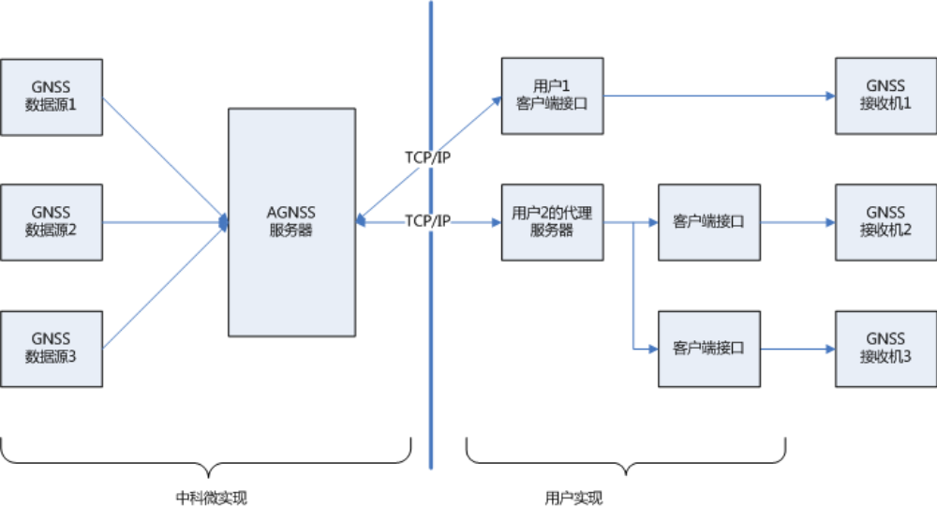
  - AGNSS流程
- 连接AGNSS服务器
–服务器的地址为121.41.40.95(域名：www.gnss-aide.com)
–端口号为2621
- 发送AGNSS请求
–请求语句：(用户名和密码字段是必需项)
–user=pm@juxi.com;pwd=juxi;cmd=full;gnss=gps+bd;lat=60.0;lon=55.0;alt=0;
- 获取AGNSS辅助信息
- 把AGNSS辅助信息发送给接收机
  - AGNSS请求参数
- 用户端发送请求到AGNSS服务器，请求语句的格式如下
–请求语句是多组key=value;的组合，如：key=value;key=value;
- 示例：user=pm@juxi.com;pwd=juxi;cmd=full;gnss=gps+bd;lat=60.0;lon=55.0;alt=0;
- 具体的key和value定义如下表
关键字(Key) | 取值(value) | 可选性 | 备注
user | 字符串 | 必须 | 用户名。强烈建议用户名为一个有效的邮箱地址，重要的AGNSS服务器维护信息将会发送到该邮箱。
pwd | 字符串 | 必须 | 用户密码
gnss | 字符串 | 可选 | 用逗号隔开的GNSS列表，目前支持GPS。有效的取值有：gps,bds,glo  ”gnss=gps;”表示请求GPS辅助信息；  gnss=gps,bds;”表示请求GPS和BDS辅助信息；
cmd | 字符串 | 可选 | full:全部信息，包括星历，估计的时间和位置  eph:仅提供星历信息  aid:辅助时间、位置等信息  此项若不填，默认为full
lat | 数值 | 可选 | 用户位置纬度的估计值。纬度的单位：度。取值范围是-90~90度。两者位置辅助格式，经纬高格式和ECEF格式，二选一。有效的经纬高位置辅助格式是”lat=30;lon=120.3;alt=100;”三个字段都必须完整。
lon | 数值 | 可选 | 用户位置经度的估计值。经度的单位：度。取值范围是-180~180度。
alt | 数值 | 可选 | 用户位置高度的估计值。单位:米。
x | 数值 | 可选 | 用户位置（ECEF坐标系下的X,Y,Z）的估计值。单位:米。有效的ECEF位置辅助格式是  ”x=30000;y=1111120.3;z=3345100;”三个字段都必须完整。
y | 数值 | 可选 | 用户位置（ECEF坐标系下的X,Y,Z）的估计值。单位:米。
z | 数值 | 可选 | 用户位置（ECEF坐标系下的X,Y,Z）的估计值。单位:米。
pacc | 数值 | 可选 | 用户位置的准确度。单位为米。
  - 服务器返回信息
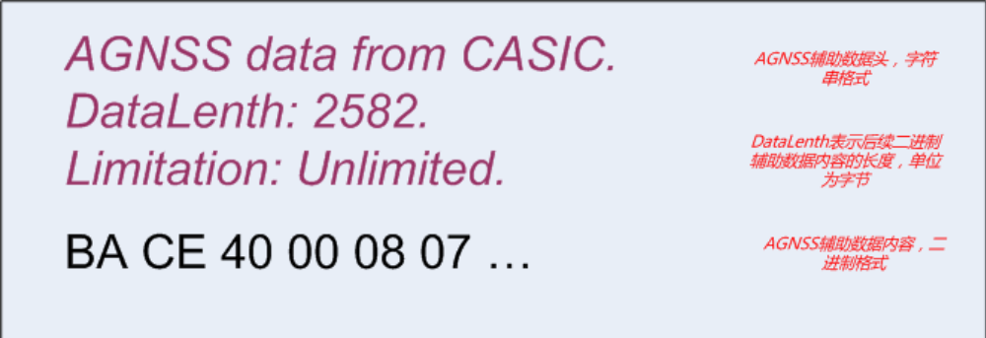
- AGNSS服务器返回的数据示例：数据头+辅助数据内容
- 二进制数据就是GNSS接收机所需的辅助数据，这些二进制数据中都自带了数据校验。二进制数据格式参考中科微的接收机协议规范。
- 如果把数据头也发送给了GNSS接收机，不会对GNSS接收机产生影响。
  - AGNSS性能对比
- 相比普通的独立式GNSS接收机，AGNSS接收机在TTFF性能上具有显著的提升，尤其是在弱信号条件下。
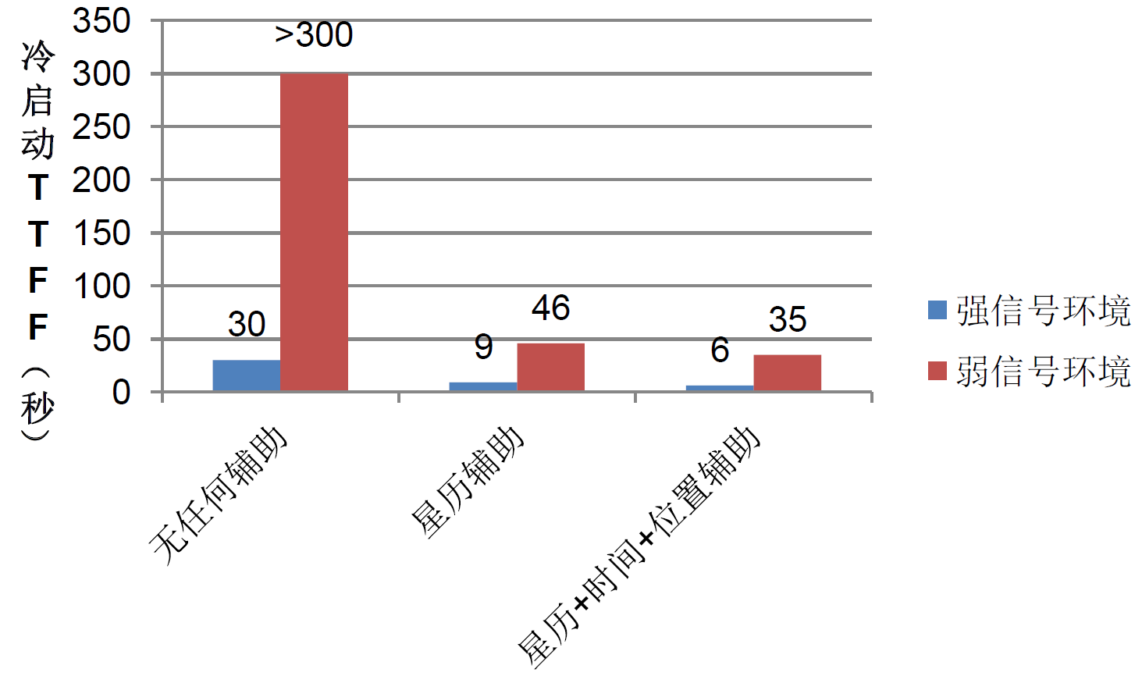
  - 注意事项
- 粗略位置辅助需要用户端通过其它方式获取，比如
–GSM/GPRS/3G通信模块，这些模块都可以利用CELL ID的方式获取当前粗略的位置
–WiFi等其它无线模块，也可以粗略定位
- 粗略位置的精度要求在15km以内，错误的位置辅助会影响接收机的性能
- 如果无法获取粗略位置，在AGNSS请求语句中忽略位置的字段（lat,lon,alt,x,y,z)，接收机会自动选择历史定位的有效位置
- 没有必要把GNSS接收机自己输出的位置作为粗略位置
  - 什么时候需要AGNSS
- 不需要每次开机都从服务器下载，节省流量
–中科微的芯片内部有电池备份SRAM，以及永久备份FLASH，都可以自动保存接收到星历数据等
–芯片在正常工作中，不断的从卫星下载最新的星历数据
- 通过查询接收机的状态，决定是否需要从服务器下载AGNSS数据
–接收机可以输出电文状态语句（默认不输出，需要配置才输出）
  - 电文状态语句介绍
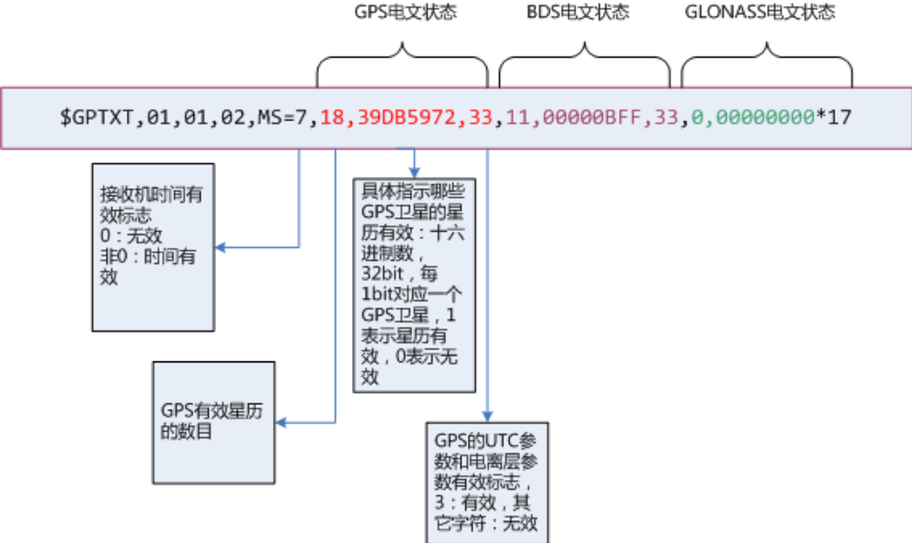
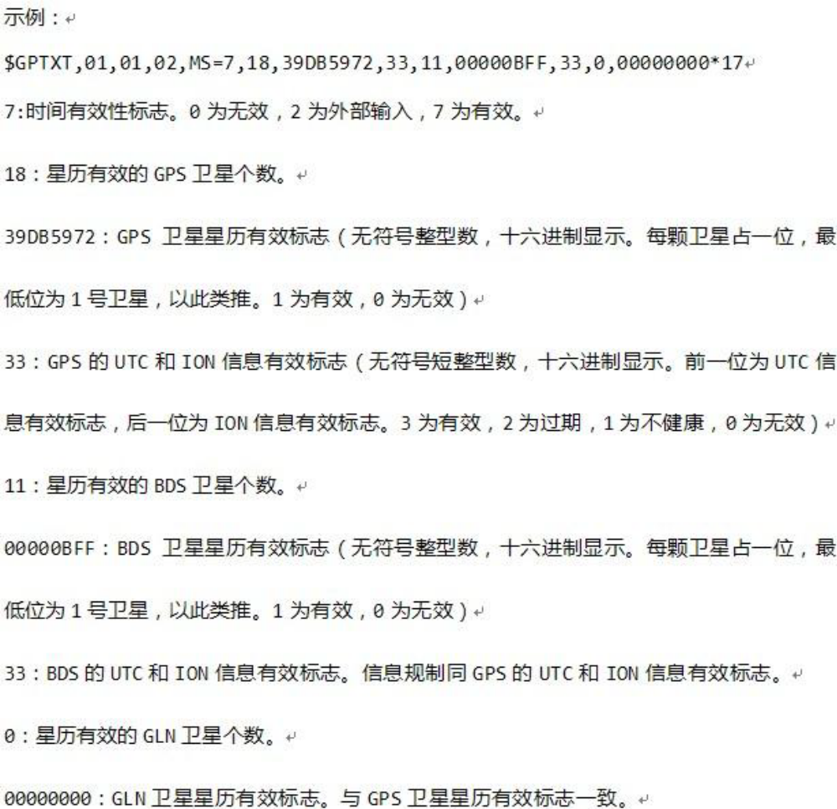
- 该语句输出的是当前接收机内部的时间+电文状态。
- 可以发送命令$PCAS03,,,,,,,,,,,1*1F，每秒输出一次电文状态语句
- 可以发送命令$PCAS03,,,,,,,,,,,0*1E，停止输出电文状态语句
- 注意：每条语句后面都必须\r\n结尾(0x0D,0x0A)，语句中有11个逗号
- 如果时间标志有效（非0），且有效星历数目很多（大于8个），就不必下载AGNSS星历了。

3. 课前准备
3.1. 接线
GPS模块采用的是UART通讯或USB通讯，这里以USB通讯为例。
使用type-c线连接树莓派和GPS模块，运行命令 ls /dev | grep 'ttyUSB' ，可以看到识别到GPS模块为USB0
3.2. 申请百度地图ak
请看文档 百度地图api申请教程

4. 程序
本次课程的程序请参考：GPS-agnss.py
初始化USB：
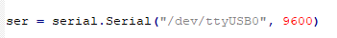
资料ak需要填上自己申请的ak值，然后就能通过百度地图获得当前粗略的经纬度信息
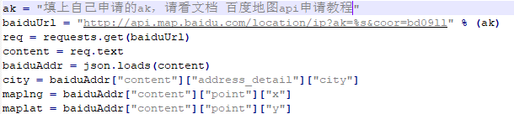
这里把百度地图获取到的粗略经纬度信息发送给服务器，我们使用的登录账号是钜犀官方的账号，获取完成之后把整个包发送给模块
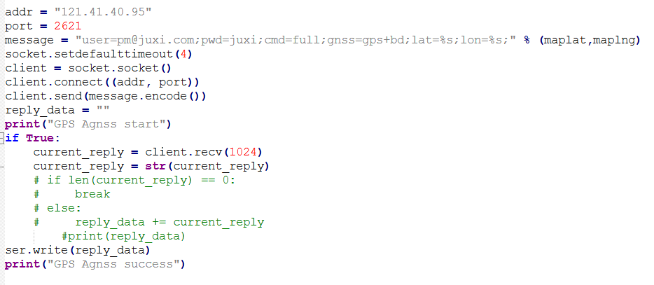
位置信息获取和解析函数，下图中在位置信息中筛选出GNGGA开头的位置信息，然后解析出数据存到各个全局变量中。
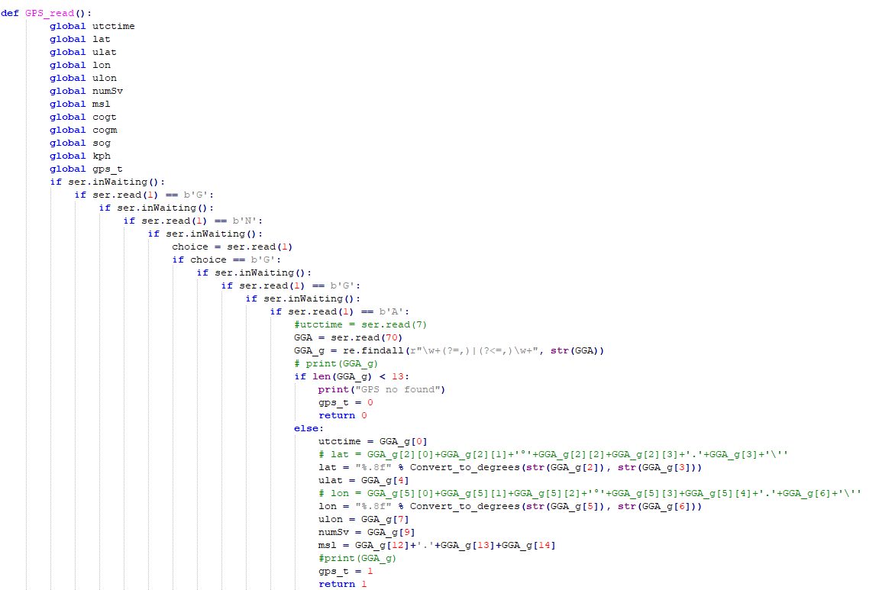
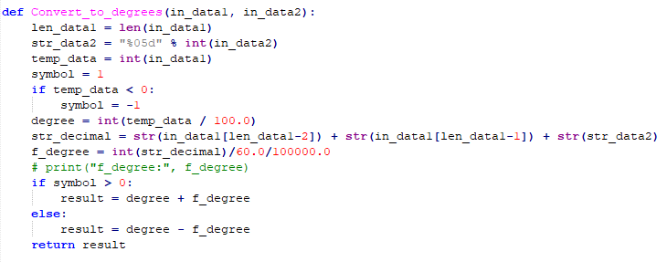
同样的方法获取了GNVTG的航向信息并解析。
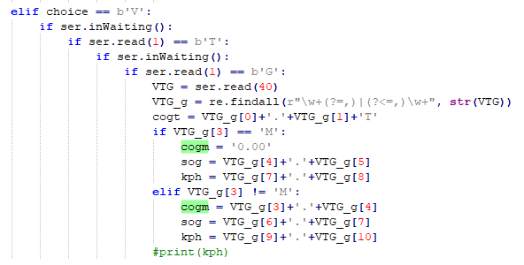
解析后的数据循环打印
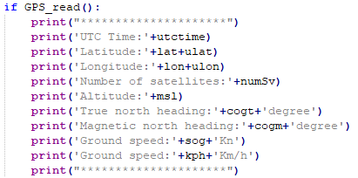
5. 运行程序
终端输入sudo python2 GPS-agnss.py运行程序。
6. 实验现象
注意，辅助定位下树莓派必须联网。
模块在弱信号下通电后，开始初始化USB，初始化成功显示“GPS Serial Opened! Baudrate=9600”，否则显示“GPS Serial Open Failed!”，如果错误需要检查接线或USB端口。
之后显示"GPS Agnss start"开始将辅助定位信息发送给服务器，发送完成之后显示"GPS Agnss success"
在发送之后的一段时间内还未读取到GPS信号，此时显示"GPS no found"并且打印百度地图读取到的粗略经纬度信息。
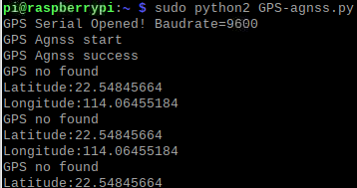
过一段时间识别到GPS之后，识别会循环打印位置和航向信息。
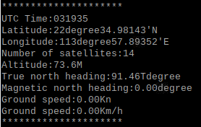
按Ctrl+C退出信息读取。
